**110年度臺南市立麻豆國民中學**

**設置太陽光電設施公開標租案（屋頂型）**

**基地位置補充說明**

1. 本標租案基地位置為本校弘道樓屋頂及丁燦樓3樓屋頂，示意圖如下。投標廠商應以現況為準，詳細尺寸請務必至本校現地測量：

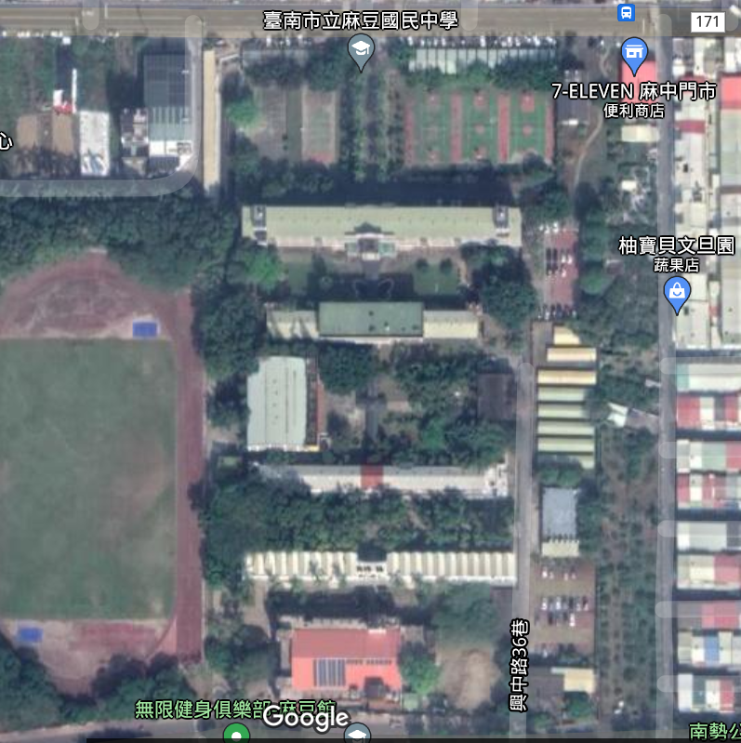

**興中路**

**丁燦樓**

**弘道樓**

1. 本校已完成地面型太陽光電設施標租作業，該地面型設施預計設置總容量為1072kWp，並規劃分區併接至外電系統，且預估各併接點不逾500 kWp。爰投標廠商應先予評估，後續本案施作設施之併接點，如逾500 kWp，需自行負責高壓系統之設置作業。
2. 本案設置太陽能相關設施，宜選用符合環保相關法規之材質。

（以下空白）